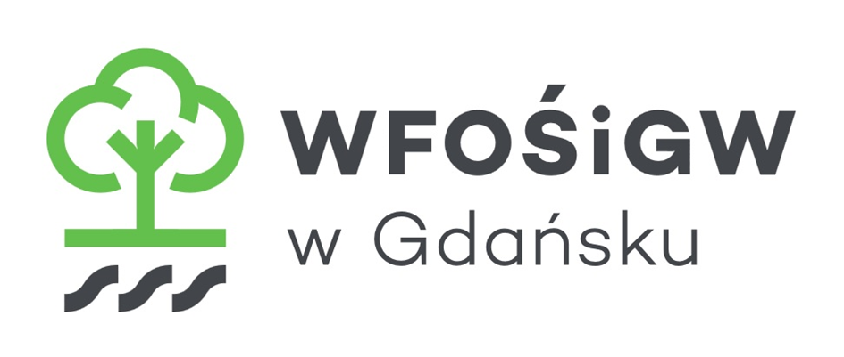

Gmina Żukowo zakończyła realizację zadania pn. „Usuwanie wyrobów zawierających azbest z terenu gminy Żukowo – edycja 2017”. Projekt, który jest kontynuacją wieloletniego programu usuwania wyrobów azbestowych, polegał na udzieleniu dofinansowania osobom fizycznym, które usunęły wyroby zawierające azbest z terenu obiektów budowlanych.
Realizacja zadania była możliwa, dzięki dotacji udzielonemu przez Wojewódzki Fundusz Ochrony Środowiska i Gospodarki Wodnej w Gdańsku (WFOŚiGW) w wysokości blisko 75 % kosztów kwalifikowalnych i w ramach Programu Priorytetowego Narodowego Funduszu Ochrony Środowiska i Gospodarki Wodnej (NFOŚiGW) oraz przez Gminę Żukowo (25%).
Umowa o udzieleniu dotacji, zawarta w dniu 18 sierpnia 2017 r. między Gminą Żukowo a WFOŚiGW w Gdańsku zakłada, że po wykonaniu Zadania oraz spełnieniu warunków określonych przez Fundusz, Gmina otrzyma dotację ze środków udostępnionych przez NFOŚiGW oraz środków własnych WFOŚiGW w Gdańsku, w wysokości do 75 % kosztów kwalifikowanych Zadania.
Do projektu przystąpiło 9 beneficjentów wraz z gminnym budynkiem PSZOK, dla 5 z nich oraz 1 budynku PSZOK zrealizowano i rozliczono zadanie. Demontaż, z pokryć dachowych prowadziła uprawniona firma, na zlecenie Gminy Żukowo, wyłoniona w drodze konkursu.. W wyniku realizacji zadania usunięto blisko 1 780 m² eternitu z dachów budynków mieszkalnych i gospodarczych, w wyniku czego powstało i przekazanych zostało do unieszkodliwienia 30,255 ton odpadów niebezpiecznych zawierających azbest.
Całkowity koszt Zadania wyniósł 15.410,69 zł netto, z czego Gmina sfinansowała w wysokości 100% wskazanej kwoty płacąc firmie wyłonionej z konkursu. Obecnie Gmina przedłożyła do Funduszu dokumentację stanowiącą rozliczenie umowy. Po rozliczeniu całości Zadania, WFOŚiGW w Gdańsku udzieli Gminie dotację w wysokości 75% kosztów kwalifikowanych tj. kwotę 11 550,00 zł netto. Środki pochodzić będą z NFOŚiGW (do 40%) oraz WFOŚiGW w Gdańsku (35%).
Zgodnie z warunkami § 5 ust. 3 umowy, beneficjent przeprowadził działania informacyjno-edukacyjne poprzez zamieszczenie na stronie internetowej www.zukowo.pl następujących informacji:
- „ABC o azbeście” – informacja o azbeście,
- „Azbestowe archiwum” – informacja o zadaniach z zakresu usuwania wyrobów zawierających azbest, zrealizowanych przez Gminę w latach ubiegłych, przy udziale środków WFOŚiGW w Gdańsku,
oraz poprzez rozpropagowanie wśród mieszkańców Gminy materiałów informacyjno-edukacyjnych o azbeście – w formie plakatów i ulotek.

Obecnie prowadzony jest nabór wniosków o udzielenie dotacji do kosztów usuwania wyrobów zawierających azbest, na zadania nie rozpoczęte, planowane w roku 2018. Wnioski przyjmowane będą do 29.12.2017 r.

